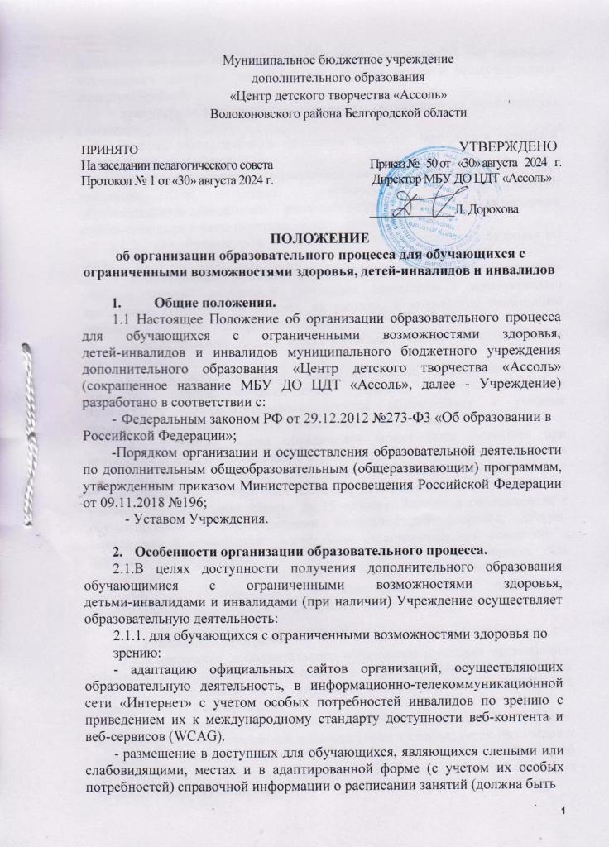

выполнена крупным (высота прописных букв не менее 7,5 см) рельефно-контрастным шрифтом (на белом или желтом фоне) и продублирована шрифтом Брайля);

- присутствие ассистента, оказывающего обучающемуся необходимую помощь;

- выпуск альтернативных форматов печатных материалов (крупный шрифт или аудиофайлы);

- доступ обучающегося, являющегося слепым и использующего собаку-поводыря, к зданию  организации, осуществляющей образовательную деятельность, располагающему местом для размещения собаки-поводыря в часы обучения самого обучающегося.

2.1.2. для обучающихся с ограниченными возможностями здоровья по слуху:

- дублирование звуковой справочной информации о расписании учебных занятий визуальной (установка мониторов с возможностью трансляции субтитров (мониторы, их размеры и количество необходимо определять с учетом размеров помещения);

- предоставление надлежащих звуковых средств воспроизведения информации;

2.1.3. для обучающихся, имеющих нарушения опорно-двигательного аппарата, материально-технические условия, предусматривающие возможность беспрепятственного доступа обучающихся в учебные помещения, туалетные  и  другие помещения Учреждения.

2.2. Численный состав объединения может быть уменьшен при включении в него обучающихся с ограниченными возможностями здоровья  и  (или) детей-инвалидов, инвалидов. Численность обучающихся с ограниченными возможностями здоровья, детей-инвалидов и инвалидов  в учебной группе устанавливается до 15 человек. Занятия в объединениях с обучающимися с ограниченными возможностями здоровья, детьми-инвалидами и инвалидами  могут быть организованы как совместно с другими обучающимися, так  и  в отдельных объединениях или индивидуально. С обучающимися с ограниченными возможностями здоровья, детьми-инвалидами и инвалидами может проводиться индивидуальная работа как в  Учреждении, так  и  по месту жительства.

1. **Реализация программ.**

3.1. Содержание  дополнительного  образования и условия  организации  обучения и воспитания обучающихся с ограниченными возможностями здоровья, детей-инвалидов и инвалидов  определяются адаптированной  образовательной программой.

3.2. Обучение по дополнительным  общеобразовательным   программам  обучающихся с ограниченными возможностями здоровья, детей-инвалидов и инвалидов осуществляется  Учреждением с учетом особенностей психофизического развития, индивидуальных возможностей  и  состояния здоровья таких обучающихся.

 3.3. Образовательная   деятельность  обучающихся с ограниченными возможностями здоровья по дополнительным общеобразовательным программам может осуществляться на основе  дополнительных   общеобразовательных   программ, адаптированных при необходимости для обучения указанных обучающихся, с привлечением специалистов в области коррекционной педагогики, а также педагогических работников, освоивших соответствующую программу профессиональной переподготовки.

Так же образовательная деятельность может осуществляться по индивидуальным учебным планам, разработанным на основе адаптированных образовательных программ.

3.4. С учетом особых потребностей обучающихся с ограниченными возможностями здоровья, детей инвалидов и инвалидов с организациями, осуществляющими образовательную деятельность, обеспечивается предоставление учебных, лекционных материалов в электронном виде.

